

Kapoenenweekend 20-22 November: THEMA – DIEP IN DE ZEE

KAPOENEN KAPOENEN KAPOENEN!!! WIJ HEBBEN EEN VERRASSING VOOR JULLIE!!!  
-Leiding leiding leiding, zeg alshtabalieft wat er is!!-  
WIJ GAAN OP KAPOENENWEEKEND MACHOUFFELS VAN ONS!!!  
-JOEPIEEEEEEEEE-  
  
Het is eindelijk zover, het eerste kapoenenweekend kan binnenkort van start gaan!

Wanneer? Het weekend van 20 november tem 22 november. Vanaf vrijdag 19:30 u tot zondag 12:30 u.

Waar? In ons eigen splinternieuwe lokaal, de KARAKOL. Waarom juist hier? Wij zien dit als een perfecte instap voor de kapoenen die voor het eerst mee op weekend gaan. We bevinden ons dan ook in vertrouwde omgeving, maar willen bij deze uitdrukkelijk vragen aan de ouders om **niet op bezoek te komen**.

Prijs: 30 euro/p.p. Dit te storten VOOR 17 november op rekeningnummer:

**BE23 7331 6600 2291**

Meenemen:

* Scoutsuniform AANDOEN BIJ AANKOMST
* Veldbedje/matje/luchtmatras (ook pomp dan)
* Kussen
* Slaapzak
* Pyjama
* Knuffel
* Strips/Boek om in de ochtend te lezen als je al wakker bent
* Voldoende kleren om het weekend door te komen(onderbroeken, broeken, kousen, t-shirts, truien, schoeisel, sokken aangepast aan het weer)
* VERKLEEDKLEDIJ
* Zwemkledij
* Tandenborstel en tandpasta
* Handdoek om af te drogen
* Zeep washandje en handdoek voor moest het nodig zijn
* Pillamp
* Buitenkledij aangepast aan het weer voor zaterdag want zaterdag gaan we op dagtocht!
* rugzakje voor op dagtocht
* brooddoos en drinkbus
* SIS-kaart
* Eventueel: medicatie

NIET meenemen:

* Gsm
* Snoep
* Playstation 3
* andere electronica
* Mama/papa

Zo, hopelijk hebben jullie er evenveel zin in als ons en kunnen we jullie in grote aantallen verwachten de 20ste november om 19:30 uur. Indien er nog vragen zijn, kunnen jullie ons bereiken via mail of telefonisch.

Tot dan!

Julie leiding:

Ik………………………ouder van…………………..verklaar dat mijn zoon/dochter mee mag op scoutsweekend te Antwerpen Linkeroever van 20/11/2015 tot 22/11/2015.

Handtekening:

**Gelieve dit strookje samen met je SIS-kaart vrijdag voor vertrek af te geven aan je takleiding! Indien je dit scoutsjaar nog geen medische fiche hebt afgegeven of er iets belangrijks in gewijzigd is, bezorg je die (liefst reeds voor het weekend) aan je takleiding.  
Een blanco medische fiche kan u downloaden op** [**www.scoutinglo.be**](http://www.scoutinglo.be/)

Reeds in te kleuren tegen 20 november!

[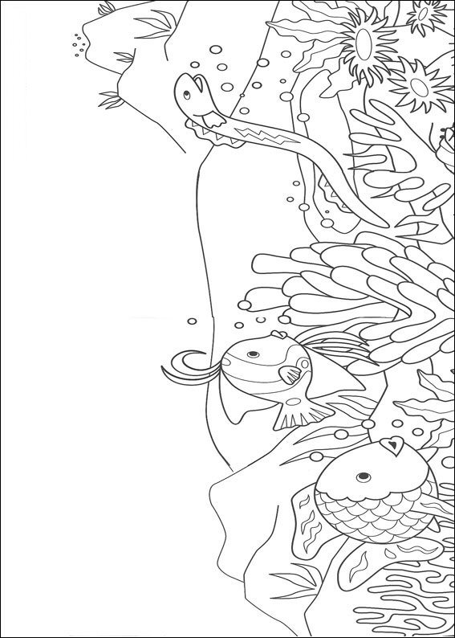](https://www.google.be/url?sa=i&rct=j&q=&esrc=s&source=images&cd=&cad=rja&uact=8&ved=0CAcQjRxqFQoTCL6ZsYTliMkCFYo7FAod1-EDnQ&url=http://www.kleurplatenenzo.nl/kleurplaten/mooiste-vis-van-de-zee/121&bvm=bv.106923889,d.d24&psig=AFQjCNHaOchV3IpXXQE9M54HTGs9iRXr9Q&ust=1447345648414303)